Dübel S 10 (100) S 10 DP DÜBEL
fischerwerke

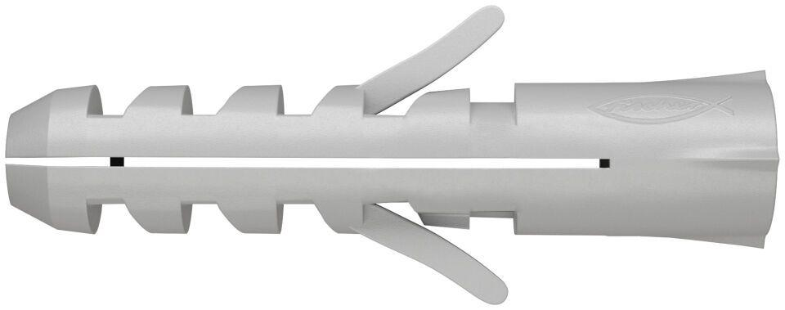Eigenschaften
GTIN:
4006209501276
HAN:
050127
Werkstoff
Kunststoff
Länge (mm)
50,00
Durchmesser (mm)
10,00

